*Конспект открытого занятия в средней группе*

*«Добро за Добро»*

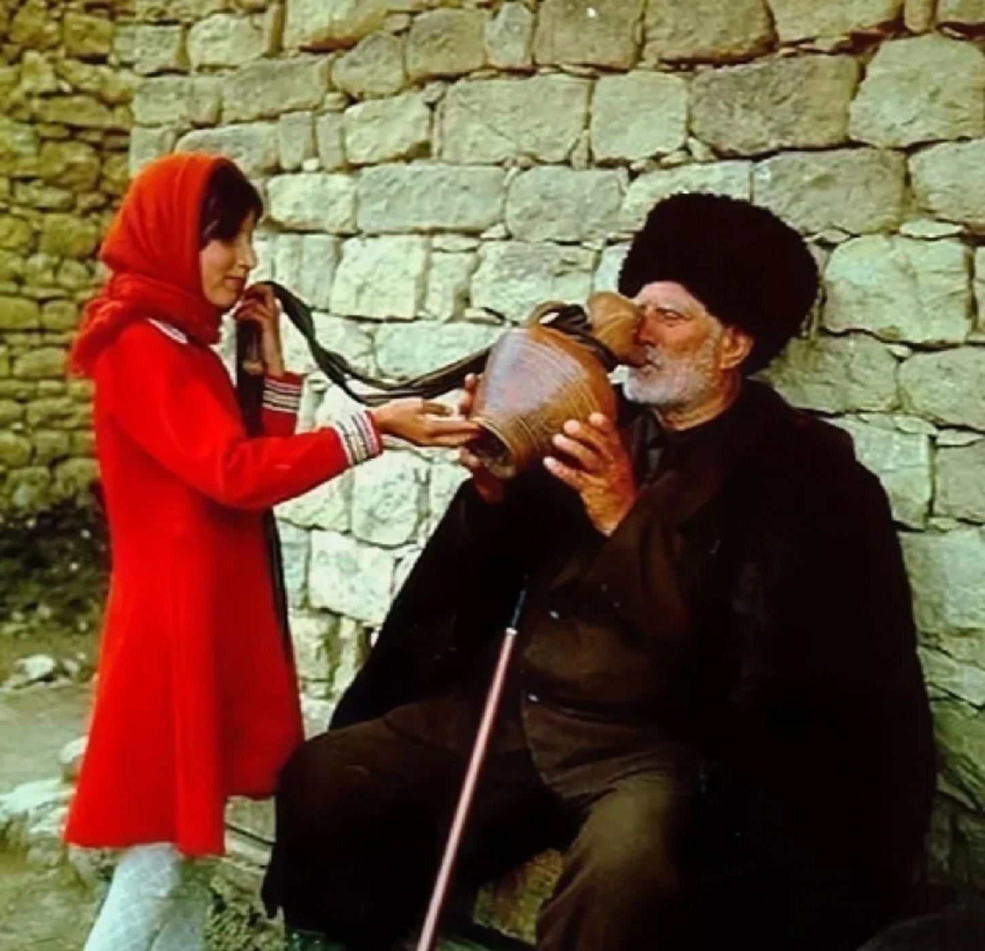

***Воспитатель : Султанмагомедова Н.Х***

Задачи:

Образовательные:

1. Расширить представление детей о малой Родине – республике **Дагестан**.

2. Продолжать знакомить с национальностями детей в **группе**; расширять познавательный интерес детей о традициях своего народа.

3. Знакомить с **народными промыслами родного края**.

4. Познакомить с национальным видом транспорта горцев – осликом, и его роли в жизни горских народов.

Развивающие:

1. Развивать речевую активность, умение выразительно читать стихи, коммуникативные навыки, внимание, память.

Воспитательные:

1. Воспитывать любовь к Родине и **родному краю**;

2. Воспитывать чувство гордости за свой край, интерес и любовь к малой родине.

3. Вызвать положительные эмоции, связанные с новыми впечатлениями.

Основные виды деятельности: игровая деятельность, коммуникативная деятельность, познавательно-исследовательская деятельность, восприятие художественной литературы и фольклора, изобразительная деятельность, музыкальная деятельность, двигательная деятельность.

Материал и оборудование: материал красного цвета 20на 20, клей ,кисточки, подставки для кисточек, влажные салфетки

Методы и приемы: музыкальное сопровождение, чтение стихов, рассказ, показ иллюстраций сказок, платок.

Ход НОД

*(дети заходят в группу)*

Дети: Здравствуйте.

**Воспитатель:**

Далеко-далеко, у подножья небес

Стоит **Дагестан - вершина чудес**

Земля, породившая мудрость веков

Родина наших великих отцов

Тебе поклонится хочу **Дагестан**

За то что ты Родиной нашею стал

От горных снегов до морских непогод

Мы **дагестанцы - единый народ**!

Дети садятся на стульчики

**Воспитатель:** Доброе слово лечит,

Спешите творить добро!

Добро – богатство человека,

И платят добром за добро!

Дарите добро соседям,

И другу его подари,

Волшебное слово вернется,

Как солнечный лучик зари!

**Воспитатель:** Дети ,скажите пожалуйста о чем говориться в стихотворении(ответы)

Какую дагестанскую сказку вы вспомнили ,когда услышали стихотворение? (ответы)

А как звали дедушку из сказки Добро за добро?

Дети нам послание от дедушки Асельдера. Давайте послушаем его.

**(Голосовое сообщение 5 конвертов )**

**Воспитатель:** Вы готовы помочь дедушке Асельдеру?

И так внимание первое задание

**Задание №1**

Дети, вы знаете, что такое Родина? *(ответы детей)*.

Скажите, пожалуйста как должен относится каждый гражданин к своей Родине?

**Воспитатель:** Правильно Родина это, то место где мы родились и выросли. Скажите, а в какой стране мы живем? *(ответы детей)*.

Как называется наша республика? *(ответы детей)*.

**Воспитатель:** Как называется наш район?

Какие села вы знаете? *(ответы детей)*.

Как принято здороваться в Дагестане?

**Воспитатель:** Правильно. Наша республика хоть небольшая , но мы любим ее за то, что здесь родились и жили наши бабушки, дедушки мамы и папы.

Какие вы знаете традиции  **дагестанского народа**?

Ответы детей:

- Традиция почитать старших, уважать взрослых, заботиться младших;

- традиция взаимопомощи друг другу, слабым и беспомощным;

- традиция гостеприимства.

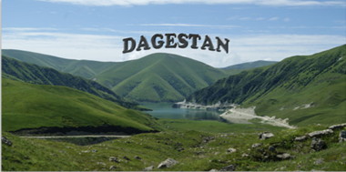

**Физминутка**

В Дагестане есть гора(Шагают)

Очень, очень высока(поднимают руки вверх)

Под горой течет река(рукой волна)

И бурлива , и шумна(наклон)

Мы по мостику пойдем

Реку эту перейдем(шагают)

**Задание №2**

Воспитатель: По картинке, произведение нам надо узнать,

И какие это сказки сразу назвать

**Воспитатель:**  По картинкам, произведения нам надо узнать и

Какие сказки скорее назвать

Три медведя

Маша и медведь

Три поросенка

Храбрый мальчик

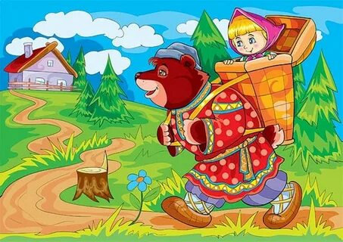 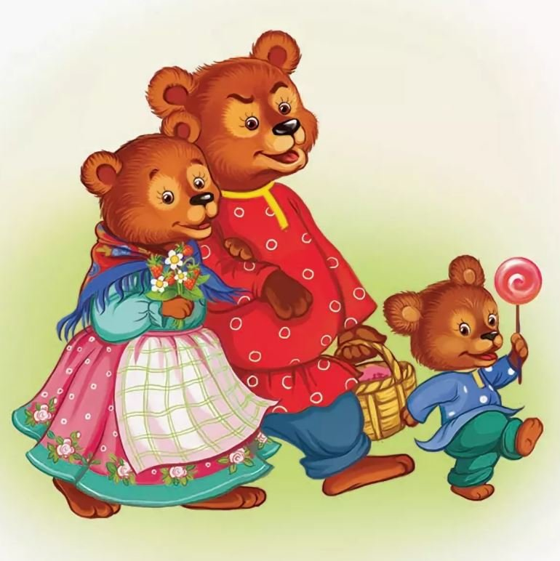

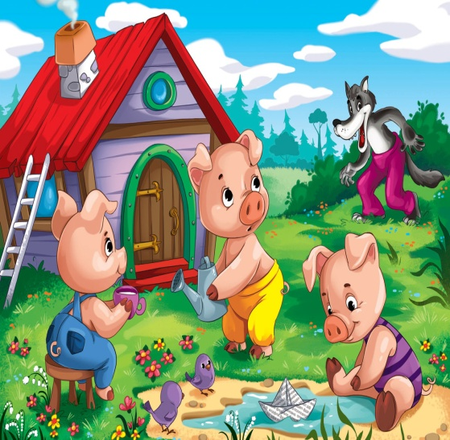 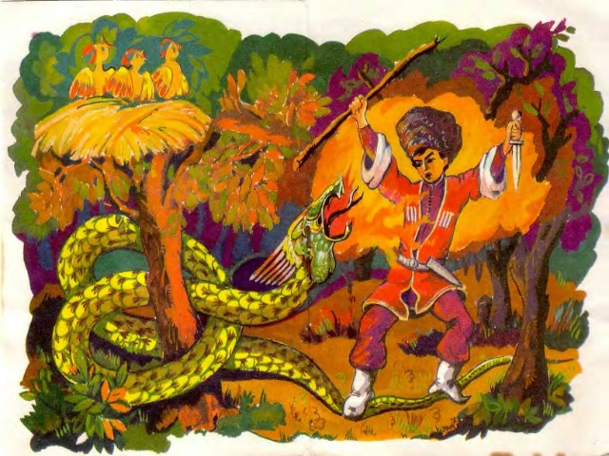

**Воспитатель:** А которая из них дагестанская сказка ?

От кого спас мальчик птенцов?

Воспитатель: По картинке, произведение нам надо узнать,

И какие это сказки сразу назвать

**Задание №3**

**Задачи**

**1** На поляне у дубка

Крот увидел два грибка,

А подальше, у осин,

Он нашел еще один.

Кто ответить нам готов,

Сколько крот нашел грибов?

**2** В группу вошла Ашурка,

А за ней — Айшуля,

А потом пришли Мага с Халидом .

Сколько стало всех ребят?

**3** Три ромашки-желтоглазки,

Два веселых василька

Подарили маме дети.

Сколько же цветов в букете?

1 наклей рядом с папой фигуру, у которой есть 3 угла.                         2.рядом с мамой – фигуру без углов

3.рядом с дочкой фигуру у которых 4 угла.

4.Оставшуюсяфигуру рядом с сыном

Дети скажите папа, мама и дети вместе это что (Семья)

**Пальчиковая игра Семья**

Этот пальчик дедушка

Этот пальчик бабушка

Этот пальчик папочка

Этот пальчик мамочка

Этот пальчик это я

Вместе дружная семья.

**Задание №4(с эмоциями )**

**Дети поднимают смайл с подходящей эмоцией**

- Девочка помогла маме с уборкой.

- Лучше всего играть в футбол на проезжей части…

- люди перешли дорогу по пешеходному переходу.  
 - Незнакомому человеку дверь открывать…

- Магомед проведал больного

- В лесу нужно шуметь и кричать и мусорить

- Помог старику перейти дорогу

 

**Задание №5 Рисование «Платок для Изумруд»**

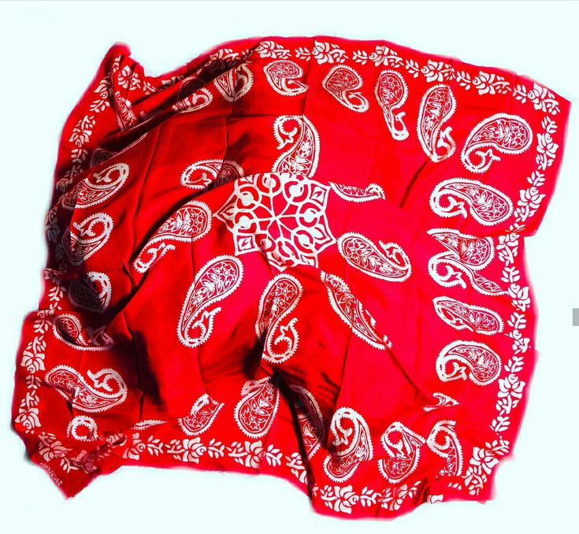

Дети давайте посмотрим что же в следующем конверте.(платок и карта)

Что это

Какого цвета платок

Узоры какого цвета.

А как называется узор на платке.

Дети давайте мы с вами сделаем подарок для Изумруд и ее подружек сделаем , украсим платки и отправим вместе с картой .

(во время рисования играет музыка)

***Рефлексия.***